## 提需求

用户点击新建需求，进入需求页面，如下图所示

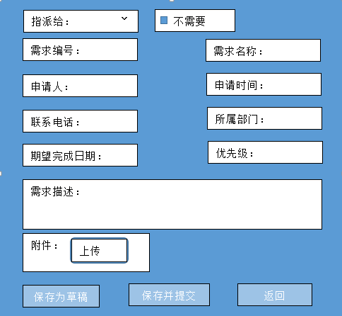

1. 指派给。是指需求提出人指派给指定人，此选项是下拉列表，从列表中选出指派人；也可选择右边不需要选择框，此时指派给选择列表为不可编辑选项。
2. 需求编号、申请人、申请时间和联系电话自动生成，无须手动填写；其中联系电话是可编辑状态，其他字段为不可编辑状态。
3. 期望完成日期。是日历选择，用户可根据期望时间选择完成时间。
4. 优先级。是下拉菜单选择；分为1级、2级、3级和4级等。
5. 附件。若需求提出人有需求文档等相关附件，可以通过附件上传功能，将附件上传服务器。

## 需求列表

需求提交后跳转需求列表页面，可以选择所有、未关闭、指派给我、我创建、待关闭、已关闭、已变更和待领取选项的需求。也可以通过搜索功能查找对应条件的需求。需求条件有需求名称、需求编号和优先级，查询为模糊查询。

在项目列表中，通过需求编号和需求名称可以查看需求信息；通过操作列可以领取、变更和关闭需求。

1. 点击需求编号或者需求名称，可以进入需求查看页面查看需求。
2. 需求指派人可以通过操作领取相应的需求任务。
3. 若中间需要变更需求，可以通过变更进入需求变更页面进行变更。
4. 若需求完成，则点击关闭，结束需求流程。

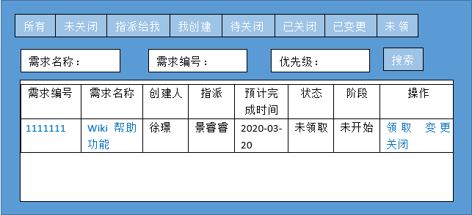

## 需求查看

1. 点击需求编号或者需求名称，进入需求查看界面，可以查看基本信息，也可查看历史变更记录，该页面信息不可编辑。

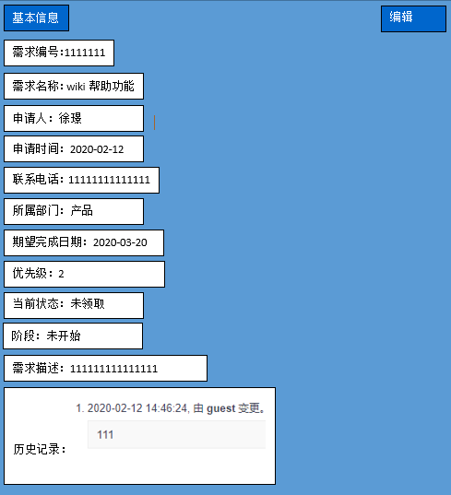

1. 点击编辑按钮，页面变为可编辑，可以对相应字段如：完成时间、优先级、当前状态和阶段等进行修改，并显示保存和取消按钮。其中需求编号，需求名称和需求描述不可更改。在编辑完需求保存后，页面变为不可编辑状态，且历史记录更新为最新记录。

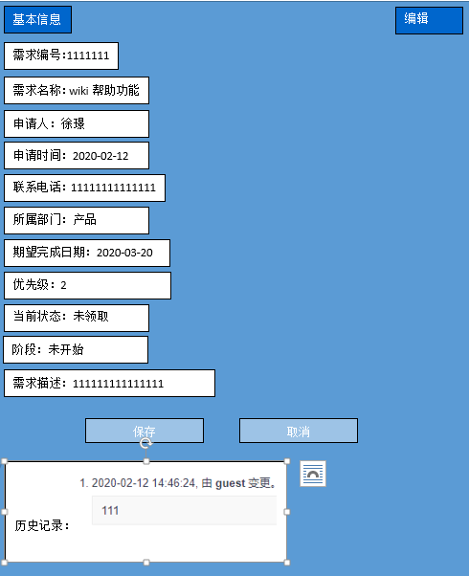

## 需求变更

点击需求列表中的操作列变更按钮，进入需求变更页面。该页面可以变更指派人、需求名称、需求描述和备注，也可上传附件。如下图所示

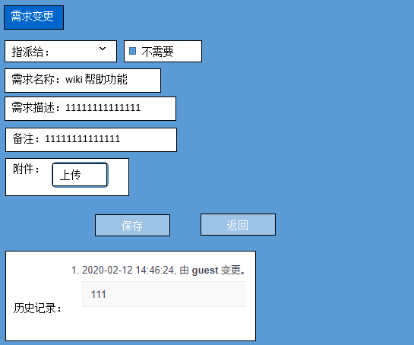

需求变更完成后点击保存，页面跳转至需求查看页面，页面中的历史记录更新为最新